**Introduction**

A program that acts as an intermediary(中介) between a user of a computer and the computer hardware.

The one program running at all times on the computer is the **kernel**.

**Goals**:1.Execute user programs and make solving user problems easier. 2.Make the computer system convenient to use.

Computer System Structure：Hardware,Operating system,System & application programs,Users.

OS is a **resource allocator,control program**

Bootstrap program :ROM or EPROM,firmware.

操作系统提供的接口有两类：命令级接口（UI），提供键盘或鼠标命令 程序级接口：系统调用

**中断Interrupts**

中断发生之后将由interrupt service routine（ISR）控制，通过 interrupt vector（包含service routines地址）找到处理中断子程序。

**An operating system is interrupt driven**

- Hardware Interrupt：（I/O中断，时间轮转）

- Software Exception(Trap)

- system call

- Error ：越界溢出，**缺页**

**Interrupt：Caused by externel events.**

**Exceptions: Caused by executing instructions.**

**Interrupt Handling**

- 中断处理时，屏蔽其他中断

**-** 保存中断前程序的地址

- 由硬件控制进入内核态

- 存 CPU状态（registers，PC）由硬件完成

- polling by a generic routine

- vectored interrupt system

Synchronous 同步 只能处理一个 I/O

Asynchronous 异步 能支持多个 I/O

Direct Memory Access Structure(DMA):Only one interrupt is generated per **block**

**Multiprocessor and Multicore and NUMA**

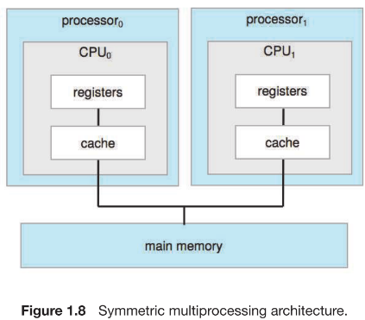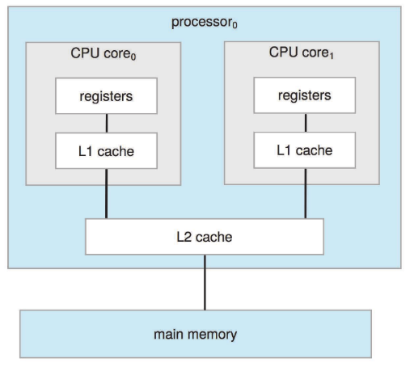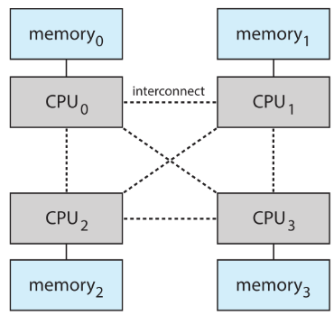

**Multiprogramming(多道程序)**(CPU utilization)

**Timesharing (multitasking)**(interactivity)

**Dual - Mode:**硬件提供一个 Mode bit

- **Privileged instruction**：只能在内核模式才能使用的指令。 **系统调用**不是特权指令:Set value of the system timer, Clear memory, Turn off interrupts, Modify entries in device-status table, Access I/O device

- **系统调用 system call** 用户程序能将模式更改成内核模式

多进程的核心是 CPU复用（Multiplexing CPU）

**OS Purposes:**Abstraction,Multiplex,Isolation Sharing,Security,Performance ,Range of uses

**操作系统结构**

操作系统服务：

用户:界面：CLI GUI,程序执行 IO操作 文件系统操作 通信 错误检测

系统：资源分配 Accounting（追踪资源）保护和安全

**系统调用**是进程和OS内核间的**程序**接口。

大多数由程序提供的叫做**API应用程序接口**，而不是直接的系统调用。三个常见的API是win32 API，POSIX API 和JAVA API。

系统调用有三种传参方式：1.寄存器2.存在内存的块和表中，将块和表的地址通过寄存器传递（linux和solaris）3.通过堆栈传递。

**Types of syscalls:** Process control, File management, Device management, Information maintenance, Communications, Protections

**System Programs (属于OS 不是user-friend)**

**File manipulation**，**Status information**（有些请求系统提供日期、时间、可用内存量、磁盘空间、用户数量等信息其他提供详细的性能、日志记录和调试信息一些系统实现了一个注册表用于存储和检索配置信息）**File modification**（用于创建和修改文件的文本编辑器 用于搜索文件内容或执行文本转换的特殊命令）**Programming language support(**Compilers, assemblers, debuggers and interpreters),**Program loading and execution**(Absolute loaders, relocatable loaders, linkage editors, and overlay-loaders, debugging systems for higher-level and machine language

)，**Communications**，Application programs(数据库，网页浏览器)

**Operating System Design and Implementation**

- Start by defining goals and specifications 定义系统目标和规格

- Affected by choice of hardware, type of system

**Policy** : What will be done? 策略（确定具体做什么事）如何去结合底层操作，实现需要的功能。【eg.对不同文件设置一个等级权限】

**Mechanism** : How to do it? 机制（定义做事方式） 抽象的底层操作，支持不同的策略实现。 【eg.通过二进制码来记录等级权限】

**操作系统结构**：

**Simple Structure**

MSDOS，小、简单功能有限的系统，没有划分为模块，接口和功能层次没有很好的划分

**Monolithic Structure**

原始UNIX：受到硬件功能限制，分为两部分：系统程序和内核。

**Microkernel system**

【优势】更加容易扩大（extend）微内核、更容易将操作系统移植（port）到新的操作系统、更加可靠（程序在内核中运行减少）安全

【劣势】用户模块和内核之间信息交流的开销，效率就低于宏内核。

- 功能：进程管理、低级存储管理、通信、中断处理

**Layered Approach 分层策略**：0层硬件层、N层用户界面，每一层只能使用更低层的函数以及操作。方便检测和修正错误，从底层向上检测。层的**定义比较困难**，**执行效率比较低**，要穿越多层调用

**模块modules：**面向对象，内核部件分离，通过已知接口进行沟通，都是可以载入到内核中的。更加灵活。

**混合系统Hybrid：**大多数现代操作系统不是单一模型。Linux和solaris是monolithic+module。Windows大部分是monolithic加上microkernel。Mac是层次 Hybrid

**Exokernel:**只负责资源分配，提供了低级的硬件操作，必须通过定制library供应用使用 高性能，但定制化library难度大，兼容性差。

**Virtual Machines**

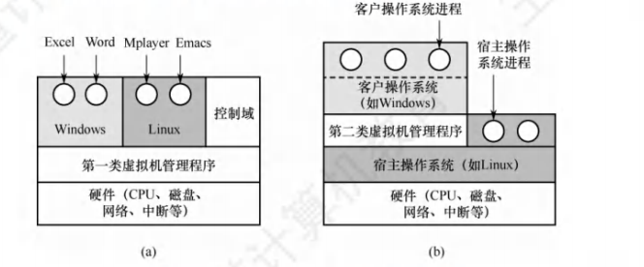

使用 SYSGEN程序区获取系统的配置与硬件信息

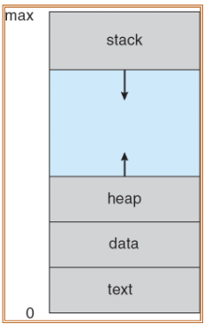**Process 进程**

**进程包括**：**text section** (code),

**data section** (global var),

**stack** (functions parameters local vars;return address),

**heap** (dynamically allocated memory),**PC**

**进程状态**：new,running,ready,waiting,terminated.

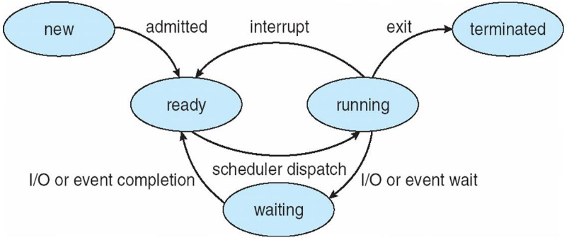

**PCB**

PCB包括：Process state Program counter

CPU registers CPU scheduling information

Memory-management information

Accounting information(CPU Process 时间)

I/O status information

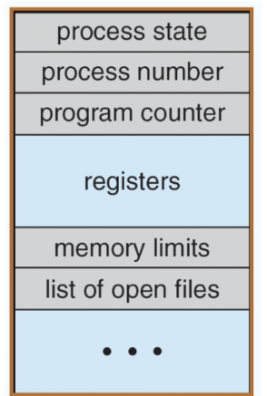

**进程调度**

调度队列有：

Job queue

Ready queue

Device queue

Queueing-Diagram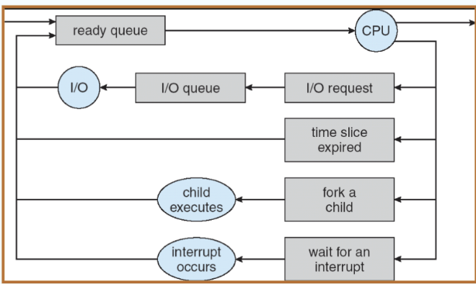

**Long-term/Job scheduler** : 选择一个进程把他读入内存中（ready queue）infrequently、slow 主要控制 degree of multiprogramming 多道程序现代操作系统没有长程。

**Short-term/CPU scheduler**: 从ready queue中选下一个执行的进程并分配CPU frequently、fast。

**Medium Term Scheduling**：能将进程从内存或CPU竞争中溢出，降低多道程序设计的程度。进城可以被换出，之后再换入。

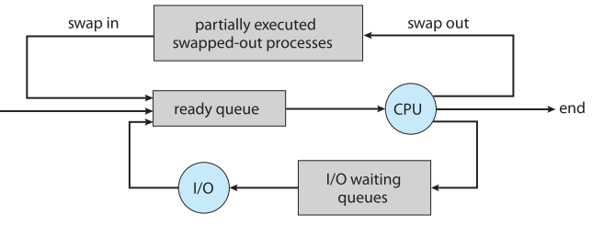

**I/O-bound process** : I/O时间大于CPU执行时

**CPU-bound process**： CPU时间大于I/O时间

**Context Switch**：进程的上下文储存在PCB中。上下文切换是overhead，过程中不能进行其他事务。

**进程操作**

父子进程资源共享模式：共享全部资源/部分/不共享；执行模式：并发执行/父进程等待子进程结束再执行；地址空间：子拷贝父/子进程装入另一个新程序；进程终止：父进程终止时：不允许子进程继续运行/级联终止/继承到其他父进程上。UNIX ： **fork** system call creates new process, **exec** system call used after a fork to replace the process’ memory space with a new program使用 exit 删除结束进程，使用 wait 获取子进程向父进程传递的数据，此时收回所有资源。父进程能中断子进程 abort.

**independent procrss**：不受到其他进程影响

**Cooperating process**：能够影响并被影响。进程合作优点：信息共享,运算速度提高,模块化,方便。

**Producer-Consumer Problem**

无限缓冲**unbounded-buffer**生产者可以无限生产;有限缓冲**bounded-buffer**，缓冲满后生产者要等待.

**进程通信IPC Interprocess Communication**

**Shared memory:** shm_open(): creates a shn segment; mmap(): memory-map a file pointer to the shared memory object; Reading and writing to shared memory is done by using the pointer returned by mmap().

**Message passing: Direct Communication**

连接自动建立,一个链接只能在一对进程之间,进行每一对进程只能有一个连接连接,可以双向可以单项

**Indirect Communication:**mailboxes ports:一个连接能由多个进程使用A link may be associated with many processes

每一个进程能同时使用多个连接Each pair of processes may share several communication links

**Blocking is considered synchronous**

**Non-blocking is considered asynchronous**

**Signals, Pipes:**管道本质上也是一种文件，但一个管道只支持单向传输，即只能 A 写 B 读，如果要实现双向需要两个管道

**Buffer**信息传递过程中将临时存储在队列中，有三种实现方式：Zero capacity – 0 messages Sender must wait for receiver

Bounded capacity – finite length of n messages Sender must wait if link full

Unbounded capacity – infinite length Sender never waitsControl of Buffering

**Thread 线程**

进程永远都是资源分配的单位，引入线程之后，内核级线程就成为了进程调度和分派的单位

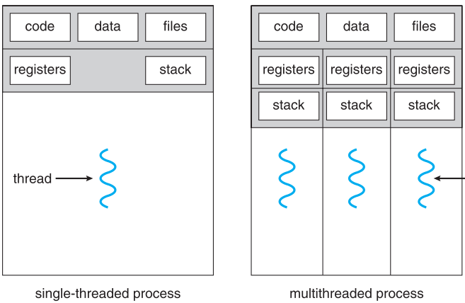

**Benefits**：

Responsiveness 交互性增强

Resource Sharing ：memory for code and data can be shared.

Economy 经济性 ：creating processes are more expensive.

multi-threading increases concurrency.

**用户级线程**：

用户视角看到的线程，线程管理等操作都是通过 线程库 实现,内核视角就只有一个线程，只进行进程调度。线程切换不需要进入内核态，节约资源，能够在任何操作系统中运行。POSIX Pthreads (can also be provided as system library) Win32 threads Java threads

**内核级线程**：

内核可见的线程，每一个都有一个TCB，

通过内核进行调度，当一个线程出现问题时，还是能正常运行。利用多核进行线程并行。Windows XP/2000 Solaris Linux Tru64 UNIX Mac OS X

**多线程模型：**

**多对一：**将多个用户级线程映射到一个内核线程。由线程库在用户空间进行。优点：无需OS支持，无系统调用线程操作开销很低。缺点：无法利用多处理器 不是真并行，一个线程阻塞时整个进程也阻塞。（Solaris Green Threads GNU Portable Threads）

**一对一：**一个用户到一个内核。每个内核线程独立调度，线程操作由OS完成 优点：每个内核线程可以并行跑在多处理器上，一个线程阻塞，进程的其他线程可以被调度。缺点：线程操作开销大。（Windows NT/XP/2000 Linux Solaris 9 and later）

**多对多：**多用户到多内核，允许OS创建足够多的内核线程，当一个出现阻塞时，会有另一个内核调度执行（Solaris prior to version 9 Windows NT/2000）

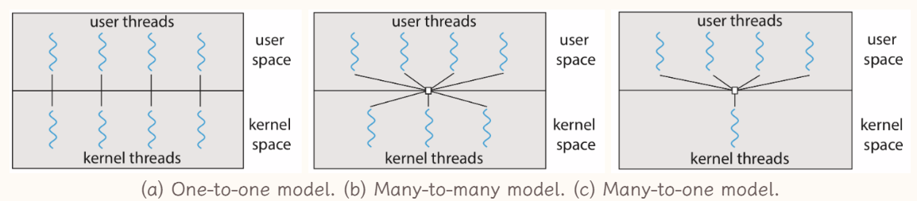

**Two-level Model** （IRIX HP-UX Tru64 UNIX Solaris 8 and earlier）

**线程操作**

**两种不同的fork方式**：只复制调用fork的线程，复制进程中的所有线程。exec 则还是会替换所有的线程

**两种线程取消：Asy nchronous**：立即终止目标线程;**Deferred**：目标线程不断检查自己是否该终止。

**信号处理**：信号由特定事件产生，信号必须要发送给进程，信号被发送后需要被处理。

**Options:(传送方式依讯号类型而定)**

将信号传递给应用该信号的线程

将信号传递给进程中的每个线程

将信号传递给进程中的某些线程

指定一个特定的线程来接收进程的所有信号

**Thread Pools**：在一个线程池中创建一些等待工作的线程。优点:使用现有线程处理请求通常比创建新线程快一些允许将应用程序中的线程数绑定到池的大小。

**Thread Specific Data(TLS)：**允许每个线程拥有自己的数据副本

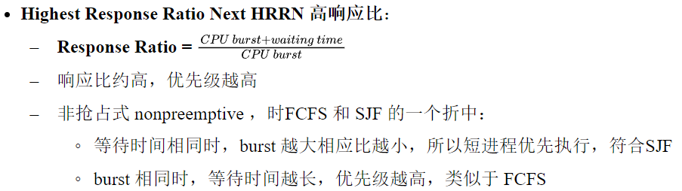Scheduler Activations：upcalls maintain the correct number of kernel threads

**WIN XP**实现一对一模型，每个线程包括：ID 寄存器集 用户栈和内核栈 私有数据存储区。后面三个都是线程的上下文。主要数据结构ETHREAD执行线程块 KTHREAD内核线程块 TEB线程执行环境块 后者在用户空间 前两者内核空间。**Linux：**把线程叫做tasks，额外提供了clone，允许子和父共享地址空间

**CPU Scheduling**

Goal： 通过多程序 (multiprogramming) 获得 CPU 最大利用率。

CPU-I/O Burst Cycle: 程序执行包含 CPU执行 和 I/O等待 的环。

**发生调度的情况**：

1.from the **running** to **waiting** (I/O or wait())

2.from the **running** to **ready** (interrupt or high prority)

3. from the **waiting** to **ready** (I/O completion会发出中断)

4.When a process **terminates**

**Nonpreemptive:** 1 和 4 是非争抢式的

**Preemptive**：2、3是争抢式的

Dispatcher：调度器 把控制权从CPU转移到进程中，完成一下操作功能有：上下文切换 切换到用户模式（不是必须） 跳转到用户程序的合适位置来重启程序。分派程序停止一个进程而启动另一个所需要花费的时间叫分派延迟(dispatcher latency)。

**Scheduling Criteria：**

CPU utilization，Throughput（单位时间内完成执行的进程数），Turnaround time，waiting time，Response time

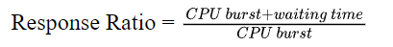

**调度算法**

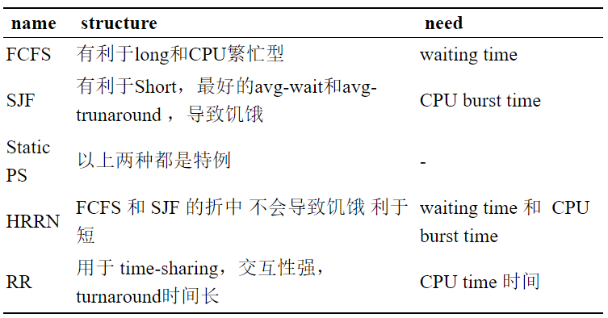

**First-Come, First-Served (FCFS) Scheduling**：Non preemptive

对 long process 有利 ，对 short process 不利，有利于 CPU 繁忙型，不利于 I/O 繁忙性。

*Convoy effect护航效应: short process behind long process, the average waiting time may be long, leads to I/O devices CPU being idle.*

**Shortest-Job-First (SJF) Scheduling**：

Non preemptive

Preemptive：remaining time(SRTF）

SJF 调度的平均 waiting time 和 平均 Turaround time 都是最优的

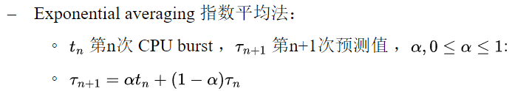

会导致 **starvation** （长作业不被调用）：有利于短进程

**Priority Scheduling**

preemptive、nonpreemptive

优先级越高，表达优先级的数越小(一般)

Static Priority : 进程产生时设置一个优先级 ，对于优先级低的进程会导致starvation 发生。

Dynamic priority（Aging老化）

**Round Robin(RR)**

更高的 average Turnaround time ，但是有更好的 response CPU utilization

时间片过大：类似于FCFS。时间片太小：上下文切换的overhead太高。

常用于Time-sharing system

**Multilevel Queue Scheduling**

将就绪队列根据性质或类型的不同分为多个独立队列区别对待。前端-RR 后端 FCFS

**Multilevel Feedback Queue**

兼顾长短作业，良好响应时间。

**Multipl-Pricessor Scheduling**

Asymmetric multiprocessing 对称：只有一个处理器来获取数据，不需要实现数据共享。Symmetric multiprocessing (SMP)：多个处理器自调度，多个处理器都能对数据结构进行访问**。**

**Real-Time Scheduling**

*Hard real-time systems：对时间要求高*

*Soft real-time computing：对时间要求没有hard那么高（腾讯会议）*

*使用 最早截至时间优先算法 Earliest Deadline First*

*使用 最低松弛度优先 Least Laxity First （还能摆的时间）*

*松弛度=必须完成的时间-运行需要的时间-当前时间*

***Thread Scheduling***

*Local Scheduling 用户级线程调度，线程库决定*

*Global Scheduling内核级线程调度，内核决定*

**Process synchronization**

A **race condition** is a situation in which a memory location is accessed

**The Critical-Section Problem**

临界资源 Critical Resources： 被多线程共享的资源,需要保证一个时刻只能用一个进程访问这些资源

临界区 Critical Section ： 访问临界资源的代码片段

临界区问题的解决必须满足**三个要求**：

**Mutual Exclusion 互斥** ：(忙则等待)当一个进程进入 critical section 时，其他进程必须等待。

**Progress 空闲让进**：critical section 空闲时允许进程申请进入临界区。

**Bounded Waiting 有限等待**：保证在有限的 number of times（等待次数） 进入临界区，放置无限等待。

*让权等待Leave to wait：当不能进入临界区，应当释放处理器，防止等待时间过长。（避免忙等）*

**软件实现方法**

**Single Flag method**

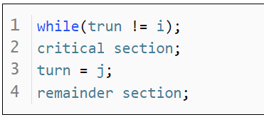

- Mutual Exclusion 实现

- 不能实现 Progress ：当 Pi 执行完之后 设置为 Pj ，但是 Pj 不进入，则此时其他需要进入的进程无法进入。

- Bounded waiting 实现： 等待一次即可进入。

**后检查法（Double Flag After Check Method）**

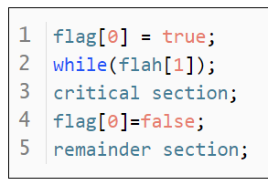

- Mutral Exclusion 实现

- 不能实现 Progress：当两个进程都想意愿执行时，会导致死循环，都进不去，导致饥饿。

- Bounded waiting 不能保证（不出现死循环则1次）

**双标志先检查法（Double Flag Before Check Method）**

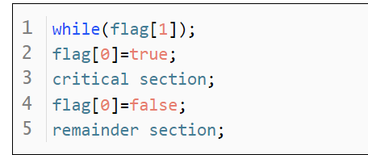

- Mutral Exclussion 不能实现，如果1，2行之间跳出进程，之后临界区内会有多个进程在其中执行。

**Peterson算法**

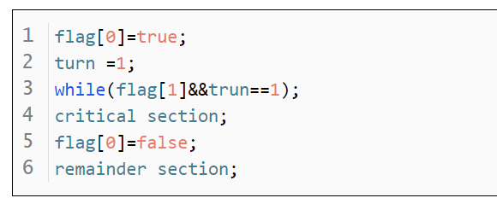

- Mutral Exclussion :实现 一次只能一个进入临界区，由turn的值决定谁来进入临界区。

- Progress：当都希望进入的时候，由于turn只有一个值维护了，进入的进程只有一个。

- Bounded waiting：1次

现代OS中不适用(若编译器交换两条指令则寄)

**Bakery Algorithm 面包房算法**

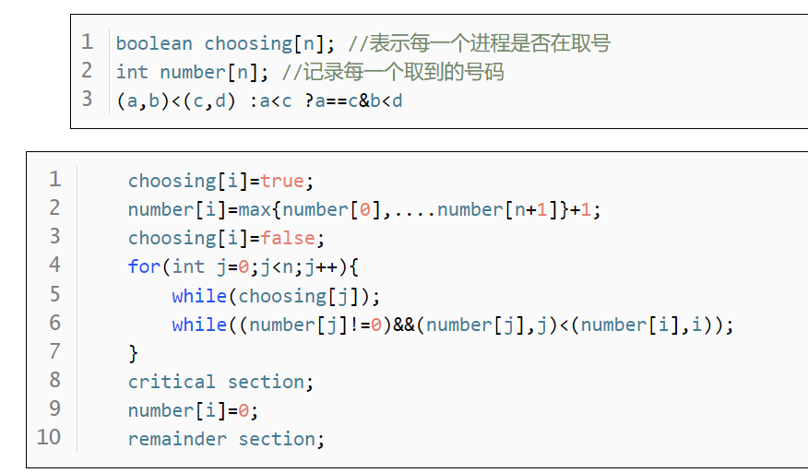

**硬件同步方法**

**Disable interupts**

影响系统效率，不适用于多CPU系统，安全性问题

**TestAndSet Instruction**

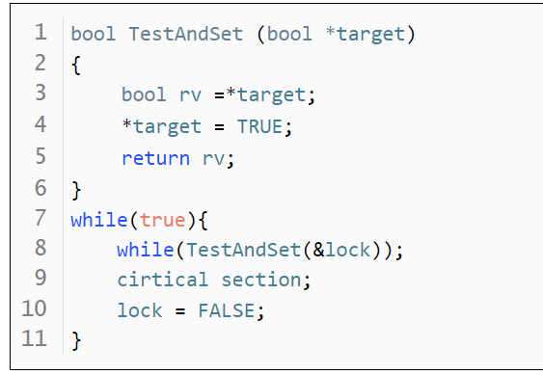

- Mutual Exclusion: 实现互斥

- Progress：空闲让进实现（原子操作）

- Bounded Waiting：没能实现

**Swap Instruction**

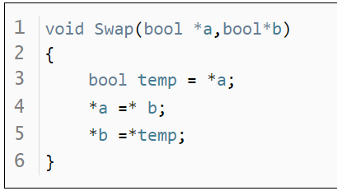

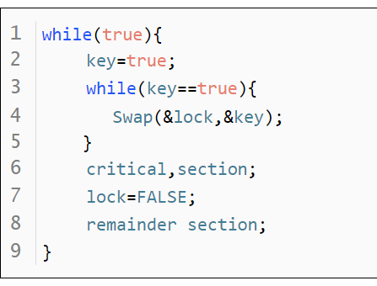

**The compare_and_swap(CAS) Instruction**

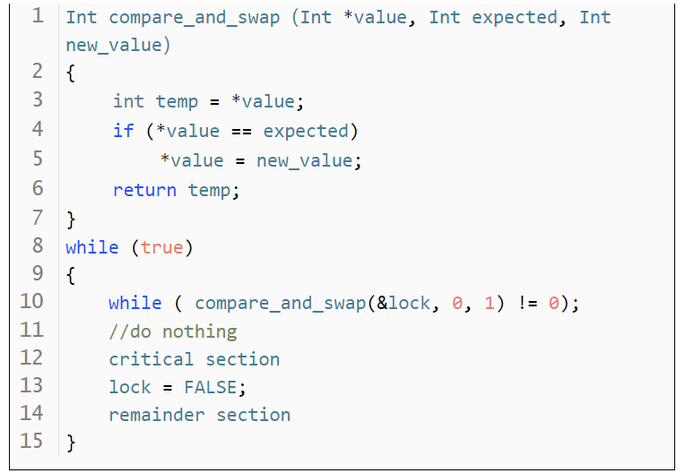

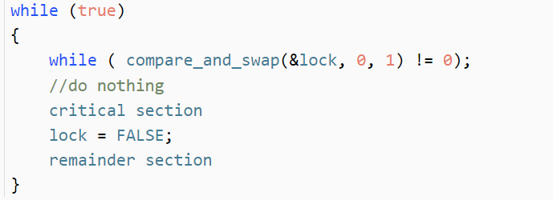

**Bounded-waiting with Compare-and-Swap**

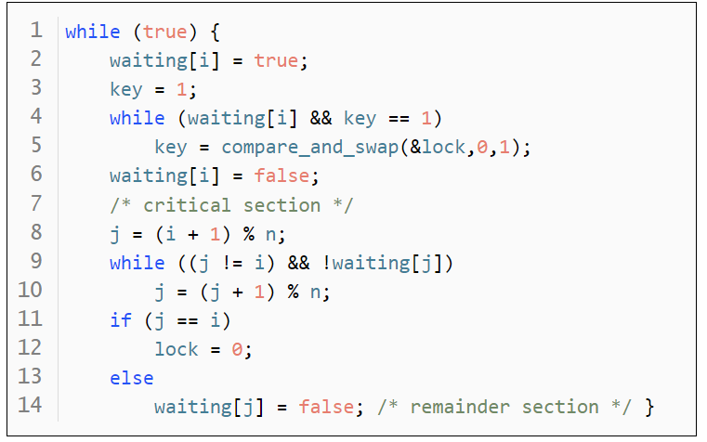

**Mutex Locks 互斥锁 spinlock**

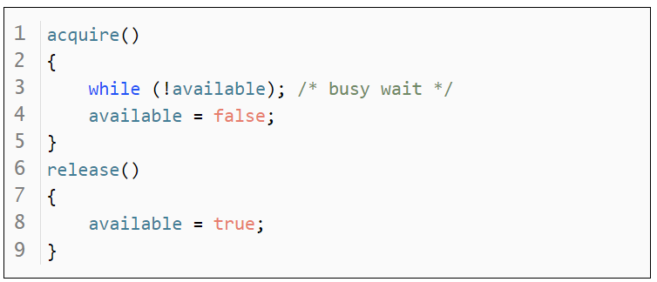

优点：适用于任意数目的进程，在单处理器或多处理器上，简单，容易验证其正确性，可以支持进程内存在多个临界区，只需为每个临界区设立一个布尔变量

缺点：耗费CPU时间，不能实现“让权等待” busy waiting，可能不满足有限等待，可能死锁

**semaphores**

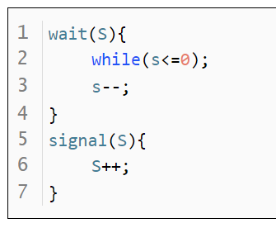

wait() /p()/Proberen()

signal()/V()/Verhogen()

**Counting semaphore 计数型**：可以是任意一个域的数

**Binary Semaphore二进制型**：取值只能取0和1，also known as mutex locks(互斥锁)

**Semaphore Implementation with no Busy waiting**

每一个信号量有一个waiting queue，每一个信号量有两个不同的items（value和指向PCB队列指针（waiting queue））

使用两种系统调用操作**：**block（sleep）wakeup

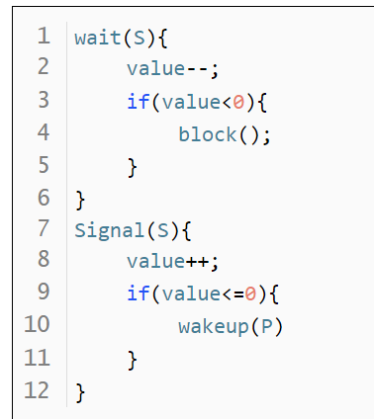

- 信号量表示资源或者临界区

- S > 0 代表能使用的资源的数量

- S = 0 表示无可用资源以及不允许进入临界

-S < 0 表示正在等待队列中的个数，或者等待进入临界区的进程数量

-Wait 和Signal 必须成对出

- 两个wait操作相邻，顺序至关重要，而两个- 相邻的signa操作的顺序无关紧要。

- 同步wait操作在互斥wait操作前

**lost wake-up**

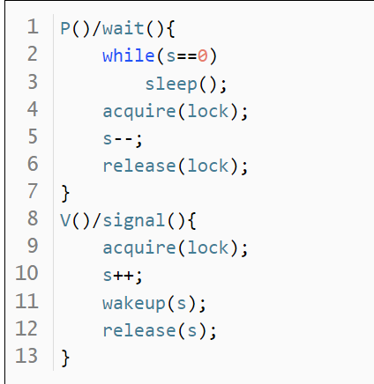

先执行了 wakeup 但是还没有sleep

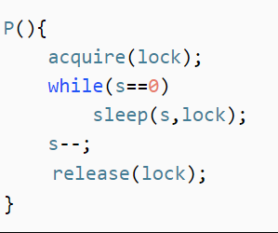

**Bounded-Buffer Problem 有限缓冲区 生产者-消费者问题**

N 个buffers ,each hold one item : 存和取时都需要保证互斥，存取顺序要保证同步，于是需要三个信号量：

- Semaphore mutex initialized to the value 1.

- Semaphore full initialized to the value 0, counting full items.

- Semaphore empty initialized to the value N, counting empty items.

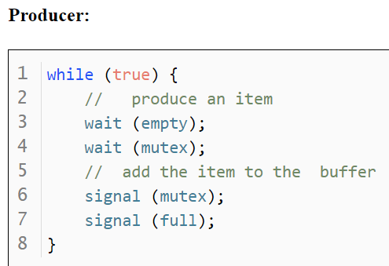

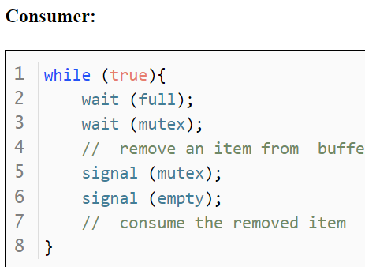

**Readers-Writers Problem**

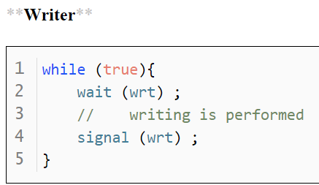

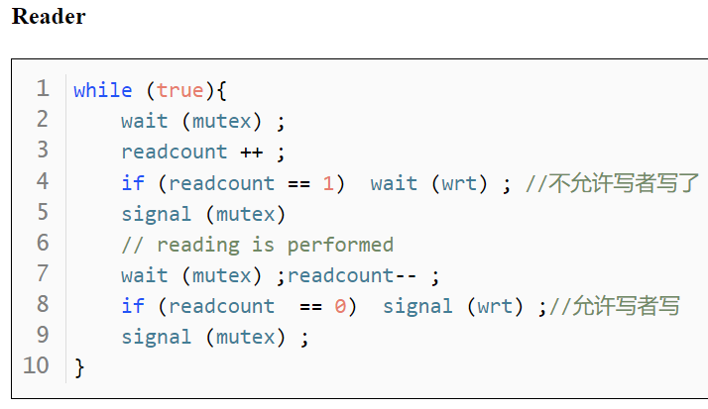

**Dining-Philosophers Problem 哲学家进餐**

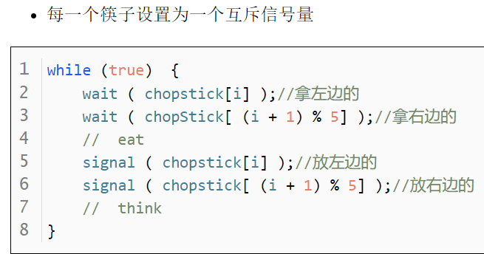

死锁解决方式：

- 只允许4个同时吃饭；

- 其中一位反序拿筷子；

- AND信号量；

- 奇数ID和偶数ID设置相反拿筷子顺序；

**Monitors**

更高效的同步方法：一个时间只允许一个进程在 monitor 中 active ，其他进程都在 monitor 中sleep。但是降低了并发性。

两个 条件变量 x y， 提供两种操作：

x.wait(): a process that invokes the operation is suspended.

x.signal(): resumes one of processes (if any) that invoked x.wait ()

*Solaris Synchronization：*

***adaptive mutexes*** *for efficiency when protecting data from short code segments* ***condition variables and readers-writers locks*** *when longer sections of code need access to data*  ***turnstiles*** *to order the list of threads waiting to acquire either an adaptive mutex or reader-writer lock*

*Windows XP：*

***interrupt masks*** *to protect access to global resources* ***spinlocks (busy-waiting semaphore)******dispatcher objects*** *which may act as either mutexes and semaphores*

*Linux: disables interrupts to implement short critical sections* ***semaphores spin locks***

**Deadlock 死锁**

A set of blocked processes each holding a resource and waiting to acquire a resource held by another process in the set.

**四个必要条件：**

**Mutual exclusion** 互斥条件：Only one process at a time can use a resource.(一个资源在同一时刻只能被一个资源拥有)

**Hold and wait**请求保持条件:A process holding at least one resource is waiting to acquire additional resources held by other processes.(一个进程能获得多个资源，在获取额外资源时保持已获得资源)

**No preemption** 不剥夺条件：A resource can be released only voluntarily by the process holding it, after that process has completed its task.（资源只能被获取资源的进程释放）

**Circular wait** 循环等待：P1等待 P2，P2等待 P3..... Pn等待P1，构成循环。

Resource-Allocation Graph

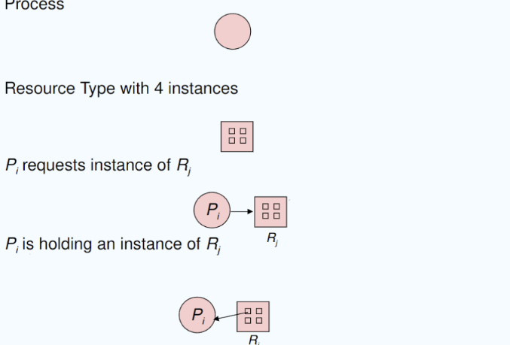If graph contains no cycles then no deadlock.

If graph contains a cycle then:

if only one instance per resource type, then deadlock.

if several instances per resource type, possibility of deadlock.(所有资源被占据)

**死锁预防Prevention**

**Prevent Mutual Exclusion**：将只能互斥使用的资源改造为允许共享使用，那么系统不会进入死锁状态。

**Prevent Hold and Wait** (在请求时不能占用任何资源)在执行之前获取所有资源，但是导致 Low Resource Utilization ;Starvation(占用时间过长，其他进程的不到资源)

**Prevent No Preemption** 当一个进程无法申请到其他某个资源时，将自身已经获取的资源释放。

**Prevent Circular Wait** ：在获取资源时有一个顺序 total ordering ，只能从小编号开始申请

**死锁避免Avoidance**

Dynamically examines the resourse-allocation state to ensure that there can never be a circular-wait condition.

**安全状态：**

If a system is in safe state ——no deadlocks.

If a system is in unsafe state ——possibility of deadlock.

**Resource Allocation Graph Algorithm：**

Claim Edge ：P 可能需要申请这个资源。当发出申请之后转变成 request edge ，当资源释放之后 assignment edge 转化为 claim edge。

**不会导致资源分配图形成环**时，才允许申请。

**Banker's Algorithm：**

n:进程数量，m:资源种类数量

Avarilable[m]:代表每一个资源的可用实例数目。

Max[n][m]: n 个进程对于 m 个资源的最大需求数

Allocation[n][m] :表示已经分配的资源数量

Need[n][m]:表示还需要的资源数量

Need[i,j] = Max[i,j] - Allocation[i,j]

**安全状态检测算法：**

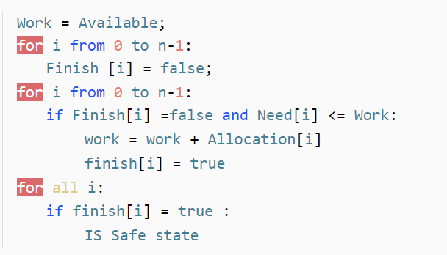**资源请求算法：**

先尝试分配资源，检测一下分配之后是否还是安全状态，如果仍然保持则分配

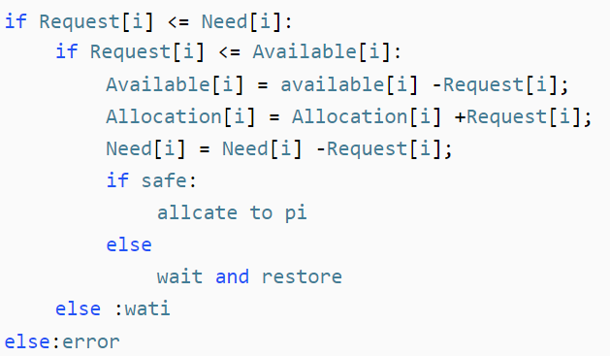

**死锁检测Detection**

- 检测可以通过 Wait-for graph :P_i\to P_j​ i在等待j，观察是否存在环

- 检测算法就是之前的 安全检测

- Completely Reducible Graph ：**死锁定理：资源分配图能够简化** （用于死锁检测）可完全化简图，消去所有边可称为可完全化简，一个点能分配资源执行则删去这个点的边直到删去所有边。

**死锁恢复Recovery**

资源剥夺法：把部分进程挂起，剥夺其资源

撤销进程法：撤销部分进程，释放资源

进程回退法：让一个进程或多个进程回退到避免死锁的地步，释放中间资源

依据: 进程的优先级、已执行时间、剩余时间、已用资源、交互还是批处理等

**Main Memory主存**

Compile: transforms source code into a computer language

Link: Combine one or more objects into a single executable program.

Load: Load the .exe file into memory for execution.

**Symbolic Address**: Addresses in the source program are generally symbolic (such as the variable count). 【变量名称 &a】

**Relocatable Addresses**（可重定位地址）: A compiler typically binds these symbolic addresses to relocatable addresses (such as “14 bytes from the beginning of this module”). 【相对于初始地址偏移】

**Absolute Addresses**（绝对地址）: The linker or loader binds the relocatable addresses to absolute addresses (such as 74014).【直接使用真实地址】

**地址绑定的三种情况：**

**编译时间**：如果编译时就知道进程在内存中的地址，那么就可以生成绝对代码absolute code。

**装载时间**：编译时不知道在哪，那么编译器生成可重定位代码relocatable code。

**执行时间**：如果进程在执行时可以移动到另一个内存段，需要硬件支持也就是base and limit目前绝大多数都是采用这种。

**Basic hardware**

使用两个寄存器来给一个进程划分一段地址空间：base 和 limit

Base（Relocation） Register : 记录起始基地址

Limit Register: 记录空间限制长度

**Memory-Management Unit (MMU)**

就是将虚拟地址映射到物理地址的**硬件设备**。在MMU中，base寄存器叫做重定位寄存器，重定位寄存器中存放的是进程的**起始物理地址**，**界地址寄存器**中存放的是进程的**最大逻辑地址**。内存管理部件将逻辑地址与界地址寄存器进行比较，若未发生地址越界，则加上重定位寄存器的值后映射成物理地址，再送交内存单元，

**Dynamic Loading（动态加载）**

- 例程在调用之前不加载；

- 更好的内存空间利用率；不加载未使用的例程

- 当需要大量代码来处理不经常发生的情况时非常有用

- 不需要通过程序设计实现操作系统的特殊支持

**Dynamic Linking：**

- 链接延迟到执行时间

- 一小段代码stub：用于定位适当的内存驻留库例程

- Stub用例程的地址替换自己，并执行该例程

操作系统需要检查例程是否在进程的内存地址中

- 动态链接对库特别有用，节省主存空间，减少exe映像文件大小，重新链接不需要的新库系统也称为共享库

**Swapping（交换技术）**

进程可以暂时从内存中交换到备份存储backing store上，当需要再次执行时再调回。需要动态重定位dynamic relocate

备份存储：是快速硬盘，而可以容纳所有用户的所有内存映像，并为这些内存映像提供直接访问，如Linux交换区 windows的交换文件pagefile.sys

Roll out roll in：如果有一个更高优先级的进程需要服务，内存交换出低优先级的进程以便装入和执行高优先级进程，高执行完后低再交换回内存继续执行。

交换时间的主要部分是转移时间transfer time。总转移时间与所交换的内存大小成正比。系统维护一个就绪的可立即运行的进程队列，并在磁盘上有内存映像。

**Contiguous Allocation（连续分配）**

内存空间通常被分为两个部分：

- Resident operating system, usually held in low memory with interrupt vector.

- User processes then held in high memory.

**Single Continuous Allocation单一连续分配**

分为系统区和用户区，用户区一次只放入一道程序，不能并发。没有外部碎片，实现简单。

**Multiple-partition allocation (多分区分配)**

将内存划分成若干个连续区域，称为分区。每个分区只能存放一个进程。

Fixed Partitioning 固定分区大小

Dynamic Partitions 需要维护以下信息

Hole：block of available memory;

allocated partitions

**Dynamic Storage-Allocation Problem**

First-Fit：Allocate the first hole that is big enough.

Next-Fit：Allocate the next hole that is big enough.

Best-fit: Allocate the smallest hole that is big enough; must search entire list, unless ordered by size 能满足条件的最小的hole

Worst-fit: Allocate the largest hole; must also search entire list

快速适应算法：按照大小分类，把原来的单链变成多链

伙伴系统：分区大小时2的幂次，不断除以2来找最适应的划分

哈希算法：建立哈希表，用空间大小计算得到哈希的位置

**Fragmentation 碎片**

**External Fragmentation** – total memory space exists to satisfy a request, but it is not contiguous.

**Internal Fragmentation**：allocated memory may be slightly larger than requested memory; this size difference is memory internal to a partition, but not being used.

**分页存储管理**

分页允许进程的PA空间非连续；将物理内存分为固定大小的块，叫做帧frame/物理块/页框，将逻辑内存也分为同样大小的块叫做页page，Linux Win(x86)是4KB。

**Free Frames**：直接从 free-frame list 中分配空闲frame

**Hardware Implementation of Page Table**

存储在 main memory

Page-table base register (PTBR)：points to the page table

Page-table length register (PTLR)：indicates size of the page table

为了解决 two memory accesses 问题 是同 块表 TLB 结构，块表存在cache中，结构和页表中几乎一致

页表会存 address-space identifiers (ASIDs) 来标记这个页表中的这一段是属于哪个进程的。

**cache中只有一TLB**

**Effective Access Time 有效访问时间EAT**

Associative lookup=t1查TLB表的时间

Memory access time=t2 内存访问时间

αTLB命中率

那么EAT=(t1+t2)* α+(t1+t2+t2)* α

也就是查TLBmiss后，需要进内存查一次页表，再去取一次数据，命中就直接取数据。

**保护protection**

内存保护通过与每个帧关联的保护位实现。Valid bit存在页表中的每一个条目上。

Shared code共享代码：如果代码是可重入即只读代码reentrant code或者是纯代码pure code，可以共享，共享代码在各个进程中的逻辑地址空间相同。然后每个进程再花较小的空间保存私有代码和数据即可。

**分级页表Hierarchical page table**

由于现代计算机逻辑地址空间很大，导致页表会很大，而且页表还要连续，所以不现实。因此要将页表划分变小。简单的实现方法：两页分页算法，就是将页表再分页。就是将页号部分再划分为页偏移和页码。下面是寻址模式：

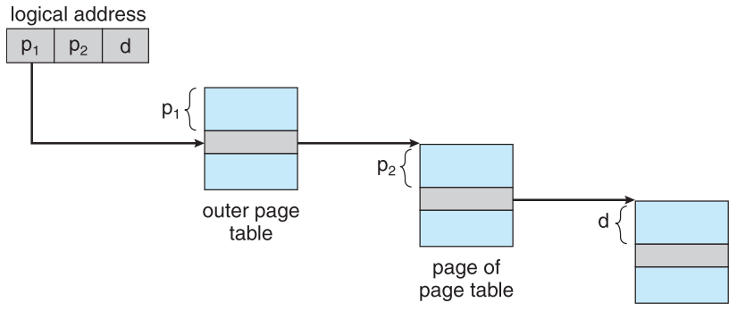

P1是用来访问外页表的索引，p2是外页表的页偏移，然后d是内页表的偏移。对于一个32位的LA，一般10位外10位内12位偏移

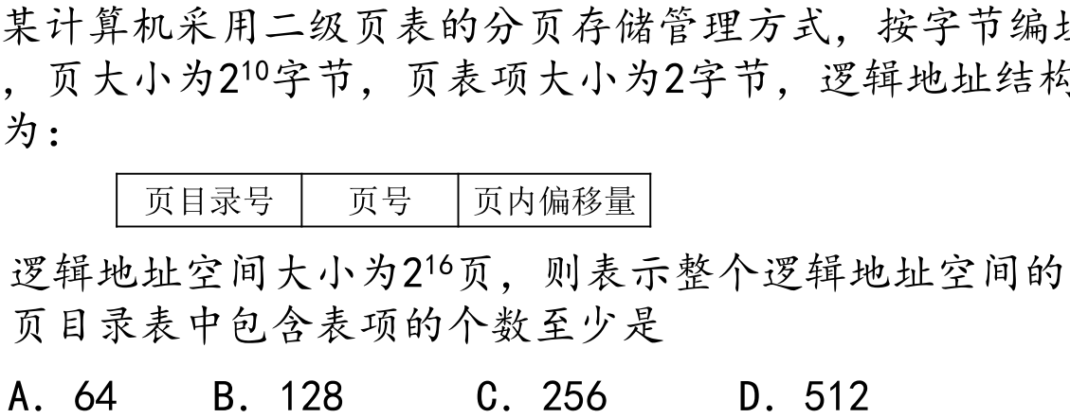

页大小为210B，页表项大小为2B，采用二级页表，一页可存放29个页表项，逻辑地址空间大小为216页，要使表示整个逻辑地址空间的页目录表中包含的个数最少，则需要216/29=27=128个页面保存页表项，即页目录表中包含的个数最少为128。

**哈希页表**

超过32位LA地址空间时，一般采用哈希页表，将虚页号的哈希值存到哈希表里，哈希表的每一项都是链表，链着哈希值相同的页号。然后在查表时用虚页号与链表中的每个元素进行比较从而查物理表号

**反向页表**

对于每个physical frame有一个条目。每个条目包含映射到该frame的虚拟页的**虚地址及拥有该页的进程PID**。因此整个系统只有一个页表，对每个物理内存的帧也只有一条相应的条目。拿时间换空间，需要为页表条目中添加一个地址空间标识符ASID。

**分段 Segmentation**

分页无法避免的是用户视角的内存和物理内存的分离。分段管理支持用户视角的内存管理方案，LA空间是由一组段组成的，每个段都有其名称和长度，地址指定了段名称和段内偏移。因此LA通过有序对<segment-number,offset>构成。

段表将用户定义的二维地址映射成一维，每一个条目包含base和limit。

Segment-table base register (STBR) points to the segment table’s location in memory

Segment-table length register (STLR) indicates number of segments used by a program （这个区别于页表 这个记录程序使用的段的数量，而不是大小）

**分段更方便使用动态连接**

**Virtual Memory虚存**

虚存将用户的路基存储和物理存储分开；LA空间可以大于PA空间；允许PA空间被多个进程共享。

局部性原理 (principle of locality)：时间：指令的一次执行和下次执行 数据的一次访问和下次访问都集中在一个较短时期内；空间：当前指令和邻近的指令 当前数据和邻近的数据都集中在一个小区域内。

Copy-on-write 写时复制 allows both parent and child processes to initially share the same pages in memory

如果有进程需要修改内存空间，此时需要copy内存空间。

共享的页面通常标记为 read only

Memory-Mapped Files (later): 将文件内容映射到进程的地址空间的技术。通过内存映射文件，可以像访问内存一样访问文件内容，而无需显式地进行读写操作。这种技术在处理大文件、提高文件访问性能以及实现进程间通信等方面非常有用。

**按需调页 Demand Paging**

指在需要时才调入相应的页的技术。采用lazy swapper的方式，除非需要页面，否则不进行任何页面置换。

**页错误 Page fault**

非法地址访问和不在主存或无效的页都会page fault。Page fault rate等于1不代表every page is a page fault。

**完整的页表项**

虚拟页号 物理帧号 状态位P(存在位 页是否已调入内存) 访问字段A(记录页面访问次数) 修改位R/W(调入内存后是否被修改过) 外存地址(用来调页)

**Effective memory-access time有效访问时间**

EAT=(1-p)*memory access time + p*page fault time

Page fault time包括page fault overhead, swap page out, swap page in, restart overhead等

为了计算EAT，必须知道需要花多少时间处理page fault，page fault会引起以下动作的产生：

1.陷入trap到OS

2.保存用户reg和进程状态

3.确定中断是否为page fault

4.检查页引用是否合法并确定所在磁盘位置

5.从磁盘读页到内存的空闲帧(包含磁盘队列中的等待 磁盘的寻到 旋转延迟 磁盘的传输延迟)

6.在等待过程中的CPU调度

7.IO中断

8.保存其他用户寄存器和进程状态（如果进行了6）

9.确定中断是否来自磁盘

10.修正页表和其他相关表，所需页已经在内存中

11.等待CPU再次分配给本进程

12.恢复用户寄存器、进程状态和新页表，重新执行。

其中的三个主要page fault时间是缺页中断服务时间 缺页读入时间和重启时间

**Page Replacement**

寻找一些内存中没有使用的页换出去。内存的过度分配over-allocation会导致page fault调页后发现所有页都在使用。

使用dirty/modify位来减少页传输的开销，只有脏页才需要写回硬盘。

**基本页面置换过程：**

1.查找所需页在磁盘上的位置。2.查找空闲帧，如果有直接使用；如果没有就用置换算法选择一个victim，并将victim的内容写回磁盘，改变页表和帧表。3.将所需页读入新的空闲帧，改变页表和帧表。4.重启用户进程。

**页面置换算法**

**First-In-First-Out Algorithm (FIFO，先进先出算法)**

最简单的页面置换算法。必须置换一页时，选择最旧的。

FIFO会出现可用帧越多，错误数越大的问题，这种结果叫**Belady’s Anomaly**

**Optimal Page Replacement OPT 最佳页面置换**

替换未来最长时间不使用的页。

但是需要知道未来的调用顺序，实际无法实现

**Least Recently Used LRU 最近最久使用**

最近最久未使用置换算法：选择内存中最久没有引用的页面被置换。这是局部性原理的合理近似，性能接近最佳算法。但由于需要记录页面使用时间，硬件开销太大。

Every page entry has a counter; every time page is referenced through this entry, copy the clock into the counter。（直接使用一个counter来记每一个页的使用时间，当需要替换时使用counter判断）

使用一个栈的方式来记录，栈最底下的元素时最长时间没用的元素。（把访问的页面移动到栈顶）

移位寄存器：每一个frame 设置一个移位寄存器，访问时将最左边设置为一，定期会向右边移动并补0，寄存器数值最小的页面就是最旧没有使用的页

**LRU Approximation Algorithm / second chance algorithm / clock algorithm**

很少有计算机有足够的硬件支持真正的LRU，因此许多系统为页表中的每项关联一个引用位reference bit，初始化为0，当引用一个页时，读写都可以，对应页面的引用位设为1。替换时替换掉引用位为0的(存在的话)，虽然我们不知道他有多老。

**Second chance（clock algorithm）**

**Enhanced Second chance 改进clock 增强二次机会**

通过将引用位和脏位作为有序对来考虑，可以改进二次机会算法。两个位有四种可能：

(0,0)无引用无修改，置换的最佳页

(0,1)无引用有修改，置换前需要写回脏页

(1,0)有引用无修改，很可能会继续用

(1,1)有引用有修改，很可能会继续用且置换前须要写回脏页

淘汰次序(0,0)-> (0,1)-> (1,0)-> (1,1)

当页面需要被置换时，使用时钟算法，置换(0,0)的页，在进行置换前可能要多次搜索循环队列。改进的点子在于给未引用但是修改了的页更高优先级，降低了IO数。

**Counting 基于计数的置换算法**

为每个页保存一个用于记录引用次数的计数器，具体方案有两种：

**Least frequently used LFU**：置换计数最小的。但是有问题：一个页可能一开始狂用，但是后来不用了，他的计数可能很大，但是不会被替换。解决方法是定期右移次数寄存器。

**Most frequently used MFU**：置换计数最大的，因为最小次数的页可能刚调进来，还没来得及用。

这两种很没用，实现开销很大，而且还很难近似OPT。

**Page Buffering 页面缓冲**

通过被置换页面的缓冲，有机会找回刚被置换的页。

被置换页面的选择和处理：用FIFO选择置换页，把被置换的页面放到两个链表之一。即：如果页面无修改，将其归入空闲页链表，否则归入已修改页面链表。

需要调入新页面时，将新页面内容读入空闲页面链表的第一项所指的页面，然后将其删除。

**帧分配 allocation of frames**

每个进程都需要最小数目的页。两种分配模式：

**平均分配算法 Equal allocation**

每个如果有100个帧 5个进程，每一个进程获得20个帧。

**按比例分配 Proportional allocation**

根据进程的大小按比例分配。

**优先级分配 Priority allocation**

同样按比例分配，但是是用优先级进行比例分配。

**全局置换 global allocation**

允许一个进程从所有帧中选择一个帧进行替换，不管该帧是否已分配给其他进程。

**局部置换 local allocation**

每个进程只能从自己的分配帧中进行置换选择。

固定分配局部置换 可变分配全局置换 可变分配局部置换

**Recaiming Pages** free pages数量降到一定值后提前选择一些page replaced掉。

**Major/Minor Page Fault** Major:访问的页不在内存中；Minor:访问的页在内存中（shared library；某页被reclaimed了但还没实际换出）

**颠簸 抖动 Thrashing**

频繁的页调度行为叫做颠簸，会导致：CPU利用率低、OS认为多道程序程度需要增加、其他进程进入到系统中

颠簸就等价于一个进程不断换入换出页

**按需调页能成的原因是局部性原理**，进程从一个局部性移动到另一个，局部性可能重叠。为什么颠簸会发生，因为局部大小大于总内存大小，不能将全部经常用的页放到内存中。

**工作集合模型 Working set model**

Delta : 工作集窗口的大小

Working set :WS

WSS_i 每一个进程的 working set 的size

D = \sum WSS_i : 所有进程此时需要的frame的数量 ，如果大于可用的frame的数量 就会导致Trashing。可以通过杀死部分进程来解决

Keeping Track of the Working Set：

使用间隔计时器 interval timer+ a reference bit（定时器为访问k次触发一次）

并在内存中设置 m 个位 （m \times k =\Delta）

定时中断并设置 reference bits ，当触发时，需要将所有 refrence copy到前一位 并修改为0

每一次获取窗口大小时，只需要获取这内存中的m位置上是否有0，有0就代表在工作集中

于是可以发现与实际存在一个 k 次访问的时间差，所以是近似算法

Improvement = 10 bits and interrupt every 1000 time units：减少这个时间差，这样更精准

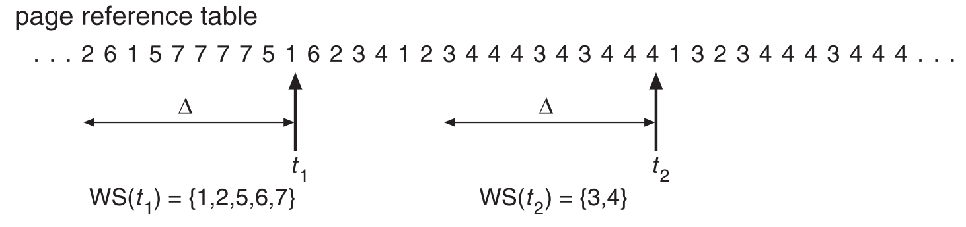

**页错误频率 Page fault frequency schema**

WS模型能用于预先调页，但是控制颠簸不是很灵活，更直接的方法是PFF。

可以为所期望的页错误设置一个上限和下限，如果页错误率超过上限，那么分配更多的帧，如果低于下限，那么可以从进程中移走帧。

**Memory-Mapped Files内存映射文件**

使用虚存技术来讲文件IO作为普通文件访问的技术。

开始的文件访问按照普通按需请求调度，会出现页错误。这样，一页大小的部分文件从文件系统中读入物理页，以后的文件访问就可以按照通常的内存访问来处理，这样就可以用内存操作文件，而非read write等系统调用，简化了文件访问和使用。多个进城可以允许将同一文件映射到各自的虚存中，达到数据共享的目的。

**Allocating Kernel Memory内核内存分配**

与对待用户内存不同；内核内存从空闲内存池中获取，两个原因：1.内核需要为不同大小的数据结构分配内存。2.一些内核内存需要连续。

**Buddy系统**

从物理上连续的大小固定的段上进行分配。

内存分配按2得幂的大小来分配：

请求大小必须是2的幂；如果不是，那么调整到下一个更大的2得幂；当需要比可用的更小的分配时，当前块分成两个下一个较低幂的段。继续这一过程直到适当大小的块可用。Buddy系统的优点是可以通过合并快速形成更大的段。明显缺点是由于调整到下一个2的幂容易产生内碎片。

**Slab分配**

为了解决Buddy碎片损失的问题，slab是由一个或多个物理上连续的页组成的。Cache包含一个或者多个slab。每个内核数据结构都有一个cache。每个cache都含有内核数据结构的对象实例。当cache被创建时，起初包括若干标记为空闲的对象。对象的数量和slab大小有关，12KB的slab(包含三个连续的页)可以存储6个2KB的对象。当需要内核数据结构的对象时，可以直接从cache上取，并将该对象标记为使用 used。Slab首先从部分空闲的slab中分配，如果没有则从全空的slab进行分配。如果没有，从物理连续页上分配新的slab，把他赋给一个cache，再从slab分配空间。Slab优点：没有碎片引起的内存浪费；内存请求可以快速满足。

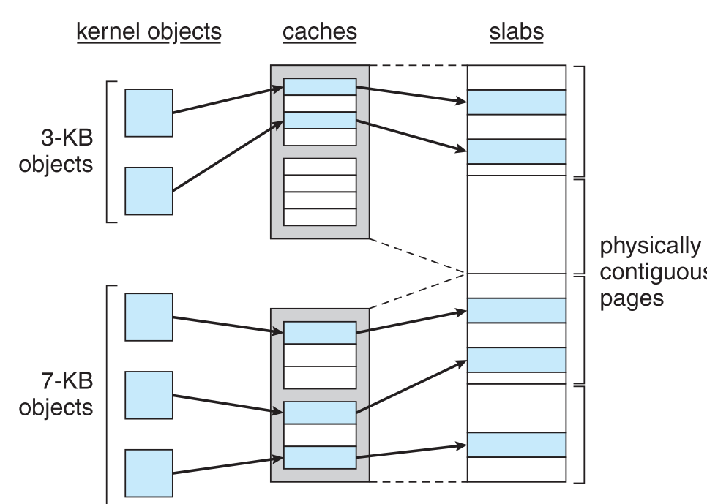

**预调页 prepaging**

为了减少冷启动时大量的页错误。

同时将所有需要的页一起调入内存，但是如果预调页没有被用到，那么IO就被浪费了。

**页大小**

页大小的考虑因素：碎片⬇️、页表大小⬆️、IO开销⬆️、局部性⬇️、page fault数量⬆️、TLB大小及效率⬆️

**TLB范围 TLB reach**

TLB范围指通过TLB可以访问到的内存量。

TLB Reach=TLB size * Page Size。

理想情况下，每个进程的WS应该位于TLB中，否则就会有不通过TLB调页导致的大量IO

增大页大小来缓解TLB压力；但可能会导致不需要大页表的进程带来的内碎片

提供多种页大小的支持：那么TLB无法硬件化，性能降低。

**IO互锁**

IO互锁指页面必定有时被所在内存中。

必须锁住用于从设备复制文件的页，以便通过页面置换驱逐。

**File System Interface 文件系统接口**

File Structure

None - sequence of word

Simple record structure - Lines \ fix Length \ Variable Length\

Complex Structure : Formatted document \ Relocatable load file (.exe)

Complex Structure / Simple record Structure = None + control characters

Program / OS decide which structure

**文件属性**

Name （实际存储在目录中，并不是文件的内容）

Identifier 唯一的标识符

Type

Location

Size

Protection :Read \ wirte \ execute

**文件操作**

Create \ Write \ Read \Reposition within file(file seek 跳转) \ delete \ Truncate（截断）。

**打开文件**

File pointer：跟踪上一次读写位置的指针，对进程唯一

File-open count ： 跟踪当前文件的打开和关闭的数量

Disk location of the file：在内存中修改文件，不必每一个操作都修改磁盘。

Access rights：记录访问模式（创建、只读、读写、等）

Mandator：强制锁，很好的安全性，保持一致性

Advisory：processes can find status of locks and decide what to do 建议锁，为了效率和灵活性的妥协

**文件内部结构 File Structure**

None 字 字节的序列 流文件结构

Simple record structure 记录文件结构：lines, fixed length, variable length

Complex Structures：formatted document, relocatable load file

可以通过插入适当的控制字符，用第一种方法模拟最后两个**这些模式由OS和程序所决定**。

**访问方法**

**Sequential access顺序访问**

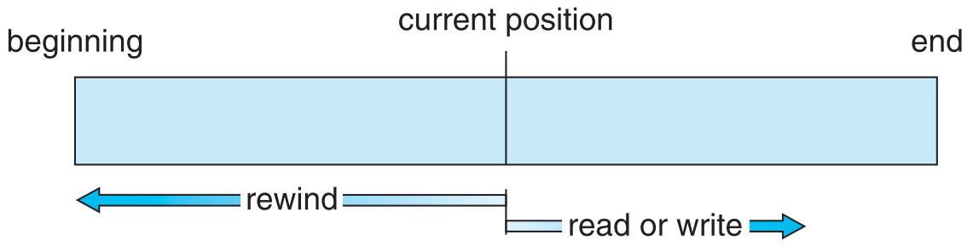

**Direct access直接访问**

**Indexed block access索引顺序访问访问**

A symbol Table translates file names into their file control blocks. (FCB) containing information of the file

Efficiency(location) \ Naming (convenient to user) \ Grouping

**单级目录**

所有文件包含在同一目录中，一个文件系统提供给所有用户。由于所有文件在同一级，不能有重名，此外存在着分组问题

**二级目录**

为每个用户创建独立目录。每个用户都有自己的用户文件目录user file directory UFD。不同用户可以有同名文件，搜索效率高，但是没有分组能力。

**树形目录**

将目录二级目录拓展即可。搜索高校 有分组能力。

**无环图目录 Acyclic graph**

树形结构禁止共享文件和目录。无环图允许目录含有共享子目录和文件。

实现文件盒目录共享

File Sharing : share subdirectories and files (同一个文件共享，多个文件路径) 共享 Inode

delete -> dangling Pointer (解决多路径文件删除)

Backpointers (维护一系列指向一个共享文件的指针)：删除文件时删除所有指针

Link

**普通图目录 General graph**

采用这种目录必须确保没有环，仅允许向文件

Guarantee no cycles:

Soft Links to file not subdirectories 只能指向文件

Garbage collection

cycle detection algorithm ：每次添加新连接自动检测是否存在环

**Soft（symbolic） and Hard Link**

A soft link is a separate file that points to the original file by storing its path. 记录一个新的文件（只记录原来文件的路径），有自生单独的Inode，所以能够跨越文件系统：

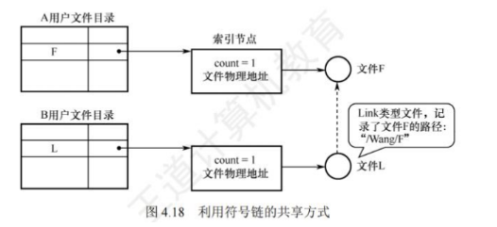

A hard link is an additional name for an existing file. 多条连接指向同一个 Inode，此时需要维护Inode的 count的数量。但是不能跨越文件系统：

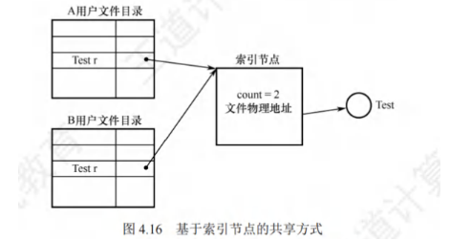

**文件系统挂载mount**

文件系统在访问前必须挂载。一个为挂载的文件系统会在挂载点mount point挂载。左图是未安装的卷，右图的users为挂载点。

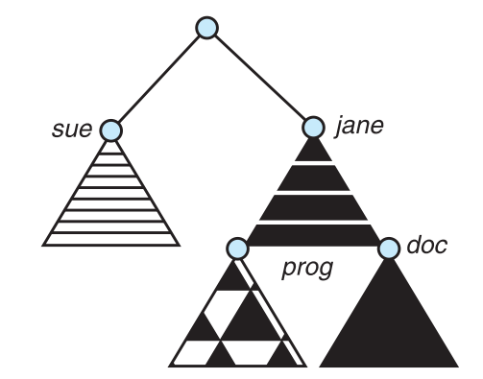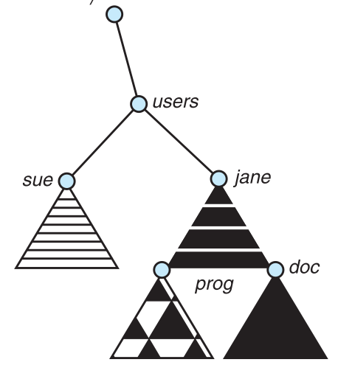

**文件共享file sharing**

多用户系统的文件共享很有用。文件共享需要通过一定的保护机制实现；在分布式系统，文件通过网络访问；网络文件系统NFS是常见的分布式文件共享方法。NFS是UNIX文件共享协议 CIFS是WIN的协议。

User IDs：identify users, allowing permissions and protections to be per-user

Group IDs：allow users to be in groups, permitting group access rights

Remote File Systems：Uses networking to allow file system access between systems

**保护 Protection**

访问类型：读 写 执行 追加append删除 列表清单list

**访问控制列表access-control list ACL**

三种用户类型：拥有者owner access 组 group access 其他 public access在UNIX里，一个类型有rwx三个权限，所以一个文件需要3*3=9位说明文件访问权限。

**File System Implementation文件系统实现**

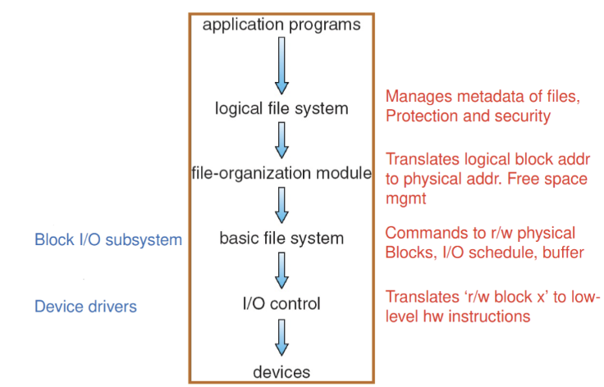

**分层设计的文件结构**

应用程序：发出文件请求者。

逻辑文件系统：管理元数据：文件系统的所有结构数据，而不包括文件的实际顺序；根据给定符号文件名来管理目录结构；**逻辑文件系统通过FCB来维护文件结构。**

文件组织模块知道文件逻辑块到物理块的映射，包括空闲空间管理器。做translation。

基本文件系统：向合适的设备驱动程序发送一般命令就 可对磁盘上的物理块进行读写

IO控制：由设备驱动程序和中断处理程序组成， 实现内存与磁盘之间的信息转移

**On-Dist FS structure**

Disk structures：

- Boot control block (per volume) ：启动整个volume

- Volume control block per volume (superblock in Unix)：存放卷的基本信息

- Directory structure per file system

- Per-file FCB (inode in Unix)

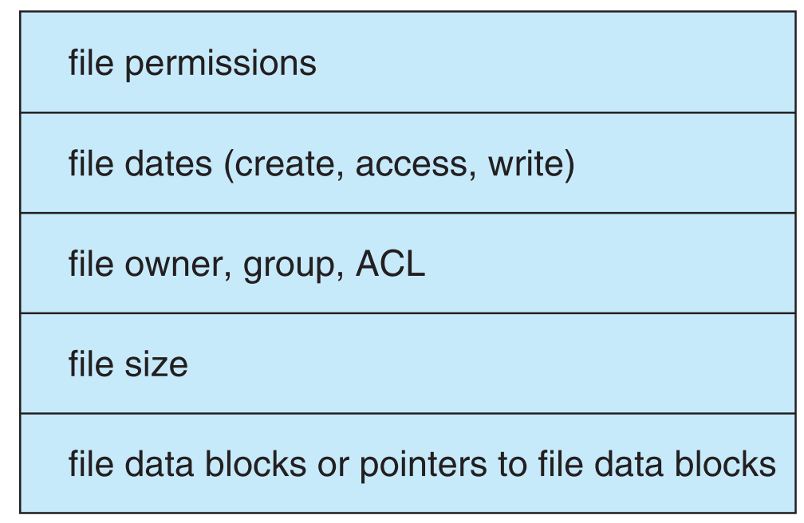

**In-Memory FS structure**

In-memory mount table about each mounted volume ：安装表来追踪所有卷

Directory cache

System-wide open-file table

Per-process open-file table表

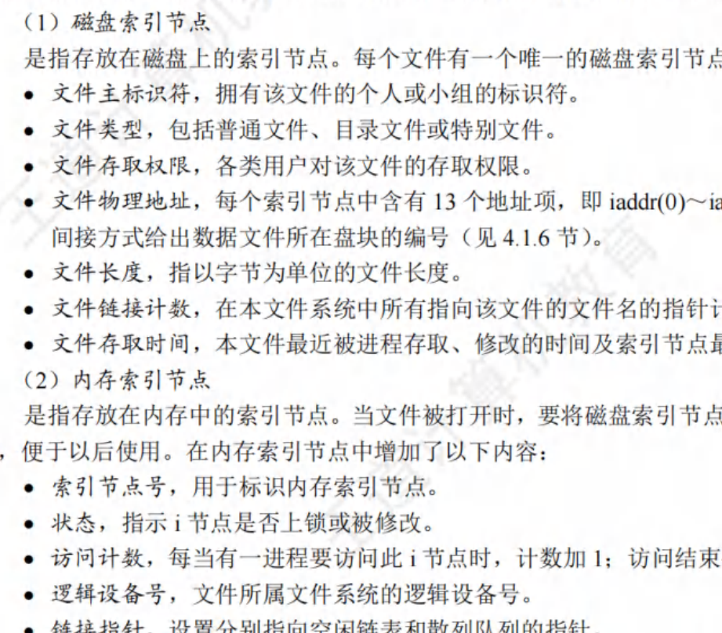

**虚拟文件系统VFS**

VFS提供面向对象的方法实现文件系统。允许将相同的系统调用接口（API）用于不同类型的文件系统。(Write syscall -> vfs_write)

- **superblock object**: a specific mounted filesystem, corresponding to (but not equal) the superblock in the disk structure 。文件系统信息

- **inode object** : a specific file, corresponding to (but not equal) FCB in the disk structure

- **dentry object:** an individual directory entry

- **file object**: an open file as associated with a process, existing as long as the file is opened

**目录实现**

线性列表linear list：

使用储存文件名和数据块指针的线性表。

哈希表：线性表与哈西结构，哈希表根据文件名得到一个值返回一个指向线性表中元素的指针。

**分配方法Allocation Method**

**连续分配Contiguous Allocation**

目录中记录文件只需要记录：起始位置和文件长度

优势：支持随机访问

劣势：产生碎片（空间利用率很低），扩展文件比较复杂。

逻辑到物理的映射：LA/512分为两部分商Q和余数R，Block to be accessed = Q + starting address Displacement into block = R。LA是存取文件逻辑地址，512是块大小

**Extent-Based System**s：

空间上连续的几个 block 作为一个extent。

当 block 为 1时可以视为 linked Allocation

**Linked Allocation链接分配**

在目录中记录：文件开始块 + 文件结束块

每一个块中需要记录下一个块的地址

优势： 简单而且不会浪费空间

缺点：不支持随机访问，可行度低（一个块坏了整个文件就有可能出现问题），寻找必须要顺序搜索

使用 FAT 来解决顺序遍历时IO过多的情况

在内存空间中记录磁盘中块的链接方式，空间换取时间

**Indexed Allocation索引分配**

使用一个 Index block 存储 data block 的序号

在寻址时先找到 Index block ，再找数据。

优势：支持随机访问，并且没有文件碎片

只需要记录index block 序号

**Combined SchemeUNIX (4K bytes per block)**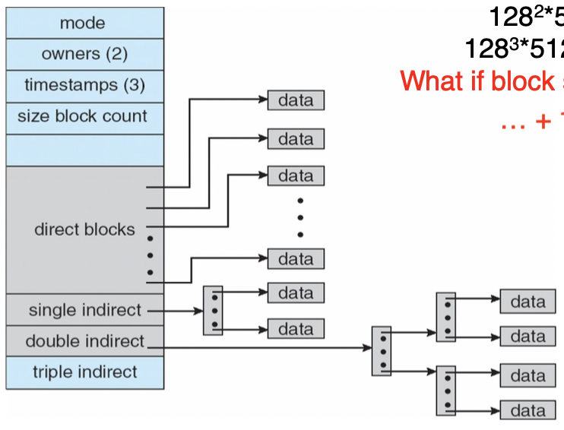

前几个指针存在文件的inode中

指针的签12个指向直接块（direct block），它们包含存储文件数据的块的地址。因此，小的文件（不超过12块）不需要单独的索引块。

接下来3个指针指向间接块：第一个指向一级间接块（一级间接块为索引块，它包含的不是数据，而是真正包含数据的块的地址）；第二个指向二级间接块（它包含了一个块的地址，而这个块内的地址指向了一些块，这些块中又包含了指向真实数据块的指针）；最后一个指针为三级间接块**。**

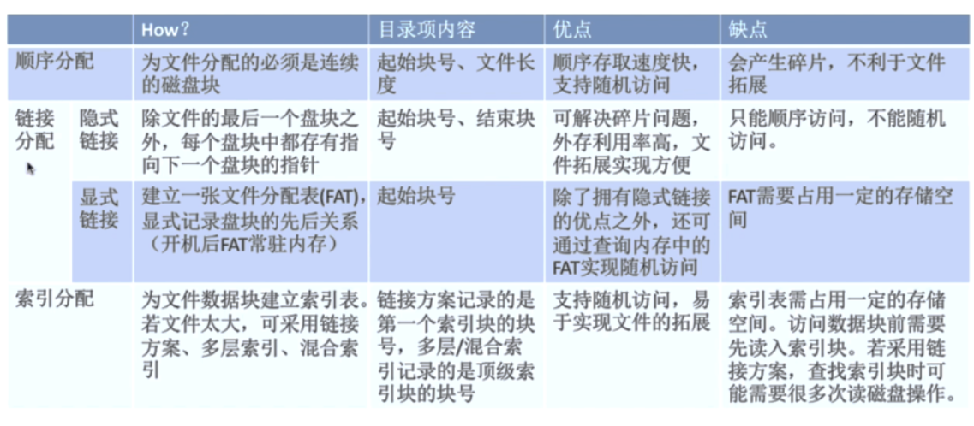

**空闲空间管理**

位图bit vector：空闲置0占有置1，块数计算：(number of bits per word)*(number of 0-value words)+offset of first 1bit

位向量所需空间的计算：disk size/block size 便于查找连续文件。

采用链表管理：将所有的空闲块链接起来，将指向第一个空闲块的指针保存在磁盘的特殊位置并且还存在内存中。但是IO效率很低，因为需要遍历。

对空闲链表的改进是将n个空闲块的地址存到第一个空闲块中。这样可以快速找到大量空闲块的地址。

还有计数的方法：不记录n个空闲块的地址，而是记录第一各空闲块和紧跟着的空闲块的数量n。

**页面缓冲page buffer**

将文件数据作为页而不是磁盘块缓冲起来到虚存。

**恢复Revoverry**

一致性检查：将目录结构数据与磁盘数据块比较，并且纠正发现的不一致。

用系统程序将磁盘数据备份到另一个设备。然后从该设备恢复。

**日志结构的文件系统**

日志文件系统记录文件系统的更新为事务。事务会被写到日志里。事务一旦写入日志就是已经commit了，否则文件系统酒还没更新。

**Mass storage system大容量存储**

磁盘的0扇区是最外面的第一个磁道的第一个扇区。逻辑块时最小传出单位512B

**磁盘调度**

Seek time 寻道时间，磁头移动到包含目标扇区的柱面的时间。旋转延迟rorational latency：旋转到目标扇区的时间（1/rpm*60,average latency=1/2*latency）。传输时间transfer time：数据传输时间

磁盘带宽是传递的总字节数初一服务请求到传递结束的总时间。

平均旋转延迟=一圈/2

**FCFS先来先服务**：算法公平，但不是最快。

SSTF最短寻道时间优先：处理靠近当前磁头位置的请求，本质上和SJF一样，所以有可能请求会永远无服务，时间也不是最优。

**SCAN**：从磁盘一端到另一端，对所有路上经过的柱面进行服务。到达另一端时改变移动方向，继续处理，也叫做电梯算法。

**C-SCAN**磁头从一端移动到另一端，到了另一端就马上返回到磁盘开始，返回路径中不服务。

**LOOK**：磁头从一端到另一端，到达另一端最远的服务就不继续走了，开始折返服务。

**C-LOOK**：磁头从一端到另一端，到达另一端最远服务就立即返回到磁盘开始的第一个服务，返回路径不服务。

调度算法选择：

**SSTF**一般来说比较好

**LOOK C-LOOK**对于高负荷IO磁盘表现更好

表现依赖于请求类型和数量；磁盘请求又依赖于文件分配策略；磁盘调度算法应该模块化，可以随时更换自由选择。SSTF或者LOOK都是很棒的默认算法。

**磁盘管理**

低级格式化/物理格式化：将磁盘划分为扇区才能进行读写。逻辑格式化：创建文件系统。

要是用一个磁盘保存文件，OS需要这么几步：首先分区，然后逻辑格式化，也就是创建文件系统；为了提升效率然后将块集中到一起成为簇cluster。

一般bootstrap存在ROM里。系统启动顺序：ROM中的代码(simple bootstrap)boot block里的代码(full bootstrap)也就是boot loader如Grub LILO然后是整个OS内核

在第一个扇区中存放一个 MBR （boot code and partition table）：用于启动系统：

boot code ： 启动代码

partition table ： 记录磁盘分区

Swap-Space Management：

Swap-Space：虚拟内存使用磁盘空间作为主内存的扩展。

**RAID**

**RAID**： multiple disk drives provides reliability via redundancy （通过冗余存储来提高存储可信度）

**Disk striping** uses a group of disks as one storage unit。（简单来说，把文件条带化，文件不同部分存放在不同的disk中，提高并行性）

Mirroring or shadowing keeps duplicate of each disk.（通过冗余增加可行度）

Block interleaved parity uses much less redundancy.（通过存储纠错码，来降低冗余的程度）

**IO system**

**IO方式**

**轮询polling** **中断** CPU硬件有一条中断请求线IRL，IO设备触发，需要IO时就申请中断。

**DMA direct memory access**

对于需要进行大量IO的设备，为了避免程序控制IO 即PIO，将一部分任务西方给了DMA控制器，在DMA开始传输时，主机向内存中写入DMA命令块。然后CPU在写入后继续干别的，DMA去自己操作内存总线，然后就可以向内存进行传输。

**IO分类：**block I/O(read, write, seek); character I/O (stream, keyboard, clock); memory-mapped file access; network sockets

**IO应用接口**

实现统一的IO接口，设备驱动提供了API来操控IO设备(Linux：最底层为**ioctl**)

设备分成很多种： Sequential or random-access 顺序或随机访问设备Sharable or dedicated共享或独占设备Speed of operation Operating System jjm 操作速度（快速、中速、慢速）read-write, read only, or write only 读写、只读、只写设备

块设备和字符设备

块设备：包括硬盘，一般有读写seek的命令，对其进行raw原始IO或者文件系统访问。内存映射文件访问

字符设备：键盘鼠标串口，命令是get put。库函数提供具有缓冲和编辑功能的按行访问。

Synchronous I/O：包括blocking IO和non-blocking I/O

阻塞IO:进程挂起直到IO完成，很容易使用和理解，但是不能满足某些需求

非阻塞IO：IO调用立刻返回尽可能多的数据。用户接口就是，接收鼠标键盘输入，还要在屏幕上输出，放视频也是，从磁盘读帧然后显示。

Asynchronous I/O：IO与进程同时运行。

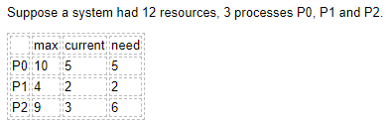

Currently there are two resources available. This system is in an unsafe state as process P1 could complete, thereby freeing a total of four resources. But we cannot guarantee that processes P0 and P2 can complete. However, it is possible that a process may release resources before requesting any further. For example, process P2 could release a resource, thereby increasing the total number of resources to five. This allows process P0 to complete,which would free a total of nine resources, thereby allowing process P2 to complete as well.

A system has 3 concurrent processes, each of which requires 4 items of resource R. What is the minimum number of resource R in order to avoid the deadlock. Answer: 10

The system design the structure File Control Block (FCB) to manage the files. Commonly, File control block is created on disk when the open system call is invoked.

Which kind of swap space is fastest?

A raw partition



Q：一个文件系统中有一个20MB大文件和一个20KB小文件，当分别采用连续、链接、链接索引、二级索引和LINUX分配方案时，每块大小为4096B，每块地址用4B表示。问：

（1）各文件系统管理的最大文件是多少？

（2）每种方案对大、小两文件各需要多少专用块来记录文件的物理地址(说明各块的用途)？

（3）如需要读大文件前面第5.5KB的信息和后面第（16M＋5.5KB）的信息，则每个方案各需要多少次盘I/O操作?

A:（1）

连续分配：理论上是不受限制，可大到整个磁盘文件区。

隐式链接：由于块的地址为4字节，所以能表示的最多块数为 232=4G，而每个盘块中存放文件大小为4092字节。链接分配可管理的最大文件为：4G×4092B=16368GB

链接索引：由于块的地址为4字节，所以最多的链接索引块数为 232=4G，而每个索引块有1023个文件块地址的指针，盘块大小为4KB。假设最多有n个索引块，则1023×n+n=232，算出n=222，链接索引分配可管理的最大文件为：4M10234KB=16368GB

二级索引：由于盘块大小为4KB，每个地址用4B表示，一个盘块可存1K个索引表目。

二级索引可管理的最大文件容量为4KB×1K×1K＝4GB。

LINUX混合分配：LINUX的直接地址指针有12个，还有一个一级索引，一个二级索引，一个三级索引。因此可管理的最大文件为48KB＋4MB+4GB＋4TB。

（2）

连续分配：对大小两个文件都只需在文件控制块FCB中设二项，一是首块物理块块号，另一是文件总块数，不需专用块来记录文件的物理地址。

隐式链接：对大小两个文件都只需在文件控制块FCB中设二项，一是首块物理块块号，另一是末块物理块块号；同时在文件的每个物理块中设置存放下一个块号的指针。

一级索引：对20KB小文件只有5个物理块大小，所以只需一块专用物理块来作索引块，用来保存文件的各个物理块地址。对于20MB大文件共有5K个物理块，由于链接索引的每个索引块只能保存（1K－1）个文件物理块地址（另有一个表目存放下一个索引块指针），所以它需要6块专用物理块来作链接索引块，用于保存文件各个的物理地址。

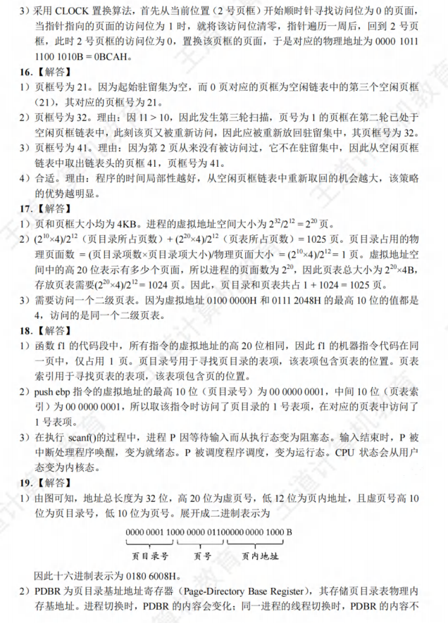二级索引：对大小文件都固定要用二级索引，对20KB小文件，用一个物理块作第一级索引，用另一块作二级索引，共用二块专用物理块作索引块，对于20MB大文件，用一块作第一级索引，用5块作第二级索引，共用六块专用物理块作索引块。

LINUX的混合分配：对20KB小文件只需在文件控制块FCB的i_addr[15]中使用前5个表目存放文件的物理块号，不需专用物理块。对20MB大文件，FCB的i_addr[15]中使用前12个表目存放大文件前12块物理块块号（48K），用一级索引块一块保存大文件接着的1K块块号（4M），剩下还有不到16M，还要用二级索引存大文件以后的块号，二级索引使用第一级索引1块，第二级索引4块（因为4KB×1K×4=16 M）。总共也需要6块专用物理块来存放文件物理地址。

(3)

连续分配：为读大文件前面和后面信息都需先计算信息在文件中相对块数，前面信息相对逻辑块号为5.5K／4K=1（从0开始编号），后面信息相对逻辑块号为（16M＋5.5K）/4K=4097。再计算物理块号＝文件首块号＋相对逻辑块号，最后化一次盘I/O操作读出该块信息。

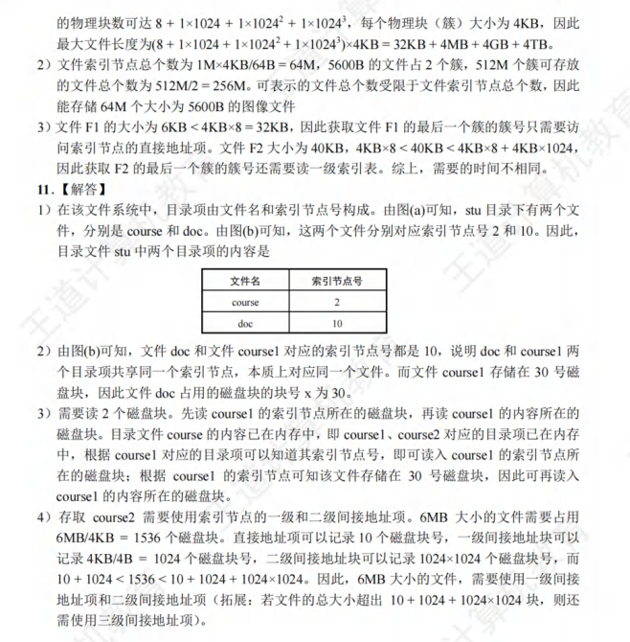链接分配：为读大文件前面5.5KB的信息，只需先读一次文件头块得到信息所在块的块号，再读一次第1号逻辑块得到所需信息，共2次。而读大文件16MB＋5.5KB处的信息，逻辑块号为（16M＋5.5K）/4092=4107，要先把该信息所在块前面块顺序读出，共化费4107次盘I／O操作，才能得到信息所在块的块号，最后化一次I/O操作读出该块信息。所以总共需要4108次盘I／O才能读取（16MB+5.5KB）处信息。

链接索引：为读大文件前面5.5KB处的信息，只需先读一次第一个索引块得到信息所在块的块号，再读一次第1号逻辑块得到所需信息，共化费2次盘I／O操作。为读大文件后面16MB+5.5KB处的信息，(16MB+5.5KB)/(4KB×1023)=4,需要先化5次盘I／O操作依次读出各索引块，才能得到信息所在块的块号，再化一次盘I/O操作读出该块信息。共化费6次盘I／O操作。

二级索引：为读大文件前面和后面信息的操作相同，首先进行一次盘I／O读第一级索引块，然后根据它的相对逻辑块号计算应该读第二级索引的那块，第一级索引块表目号=相对逻辑块号／1K，对文件前面信息1／1K＝0，对文件后面信息4097／1K＝4，第二次根据第一级索引块的相应表目内容又化一次盘I／O读第二级索引块，得到信息所在块块号，再化一次盘I／O读出信息所在盘块，这样读取大文件前面或后面处信息都只需要3次盘I／O操作。

LINUX混合分配：为读大文件前面5.5KB处信息，先根据它的相对逻辑块号，在内存文件控制块FCB的i_addr第二个表目中读取信息所在块块号，而只化费一次盘I／O操作即可读出该块信息。为读大文件后在（16MB＋5.5KB）信息，先根据它的相对逻辑块号判断要读的信息是在二级索引管理范围内，先根据i_addr内容化一次盘I／O操作读出第一级索引块，再计算信息所在块的索引块号在第一级索引块的表目号为（4097-12-1024）／1024＝2，根据第一级索引块第3个表目内容再化费一次盘I／O操作，读出第二级索引块，就可以得到信息所在块块号，最后化一次盘I／O读出信息所在盘块，这样总共需要3次盘I／O操作才能读出文件后面的信息。

